

Sportvereniging
voor visueel beperkten

Cormeta bestaat sinds 1973 en richt zich op de regio Amstelland en de Meerlanden. We bieden sport voor blinden en slechtzienden.

Wij willen graag

zwemmen leren aan

slechtziende of blinde

kinderen. (6 – 12 jaar)

onze vrijwilligers willen

snel met ze aan de slag!
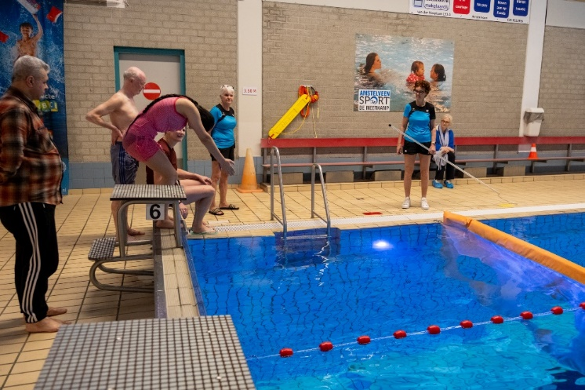

Dat leren zwemmen doen we graag en er zijn in de wijde omgeving geen mogelijkheden voor deze groep.
Voor de lessen staat ons het instructiebad van zwembad De Meerkamp ter beschikking. Wie al een beetje kan zwemmen, kan in het wedstrijdbad les krijgen.
Wij zwemmen elke zaterdagochtend, behalve tijdens schoolvakanties, van 7.45 tot 8.45 uur. De lessen zijn gratis, je hoeft alleen lid te worden voor € 30 per jaar, plus evt. kosten voor het afzwemmen, maar ook dat blijft beperkt tot.
Belangstelling? Bel onze secretaris:
Mirjam van Wijk, op 020 – 647 52 41.

